Informe de actividades de transparencia de enero 2018.

La División de Comunicaciones en cumplimiento con la ley 200—04 de Libre Acceso a la Información Pública ofrece informaciones veraces y objetivas acerca de los trabajos que realiza esta Dirección General para concientizar a la población de la misión con la que está comprometida.

Atentamente:

Rafael Mota

División de Comunicación

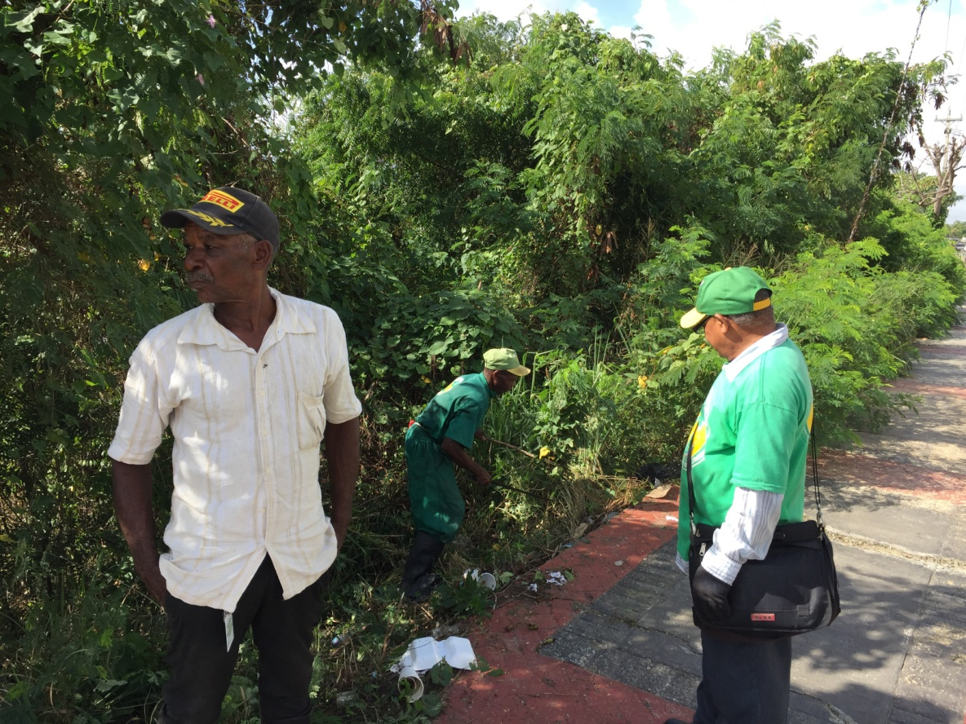
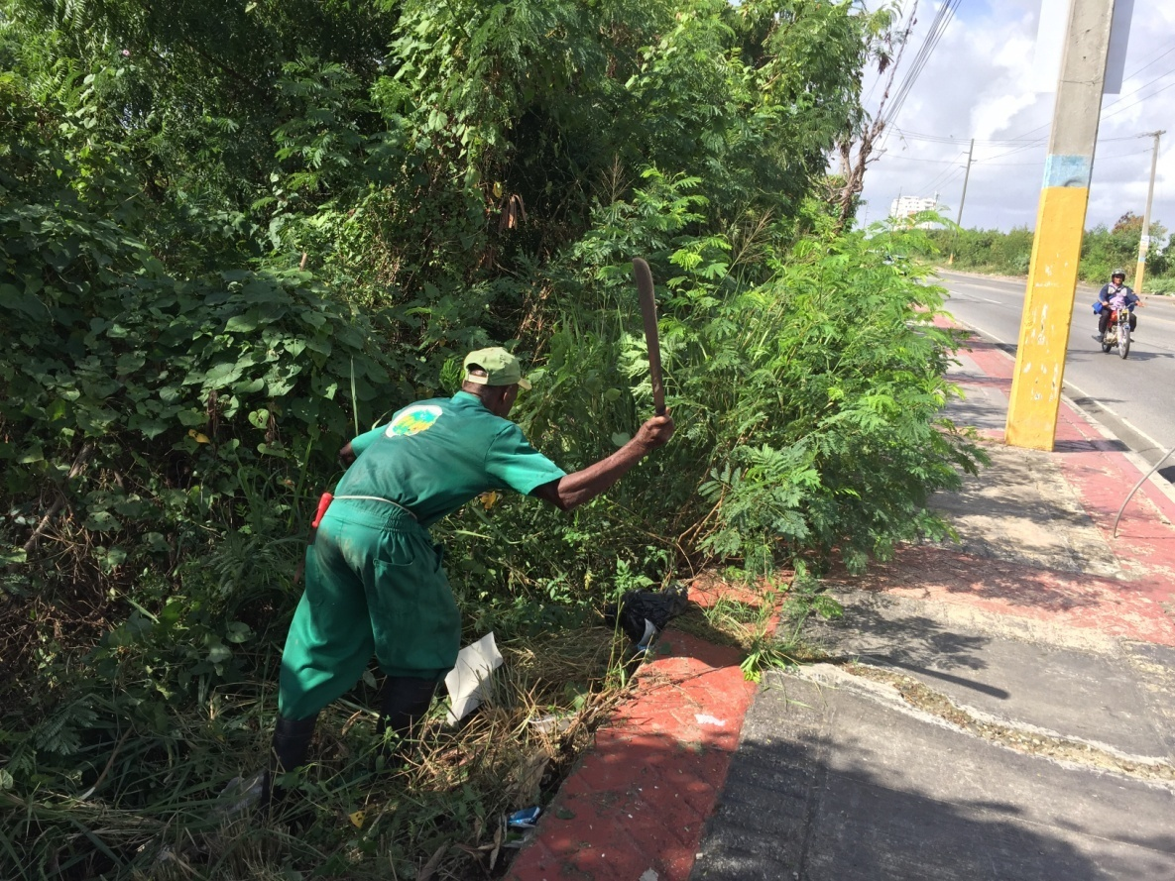
La DIGECAC inicia trabajos d limpiezas en avenida Ecológica, Santo Domingo Este.
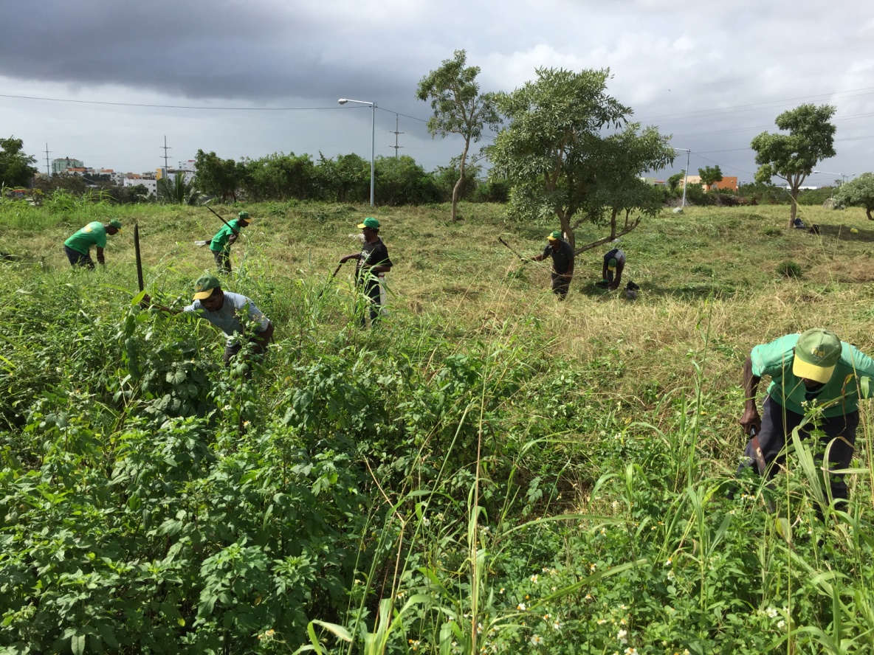
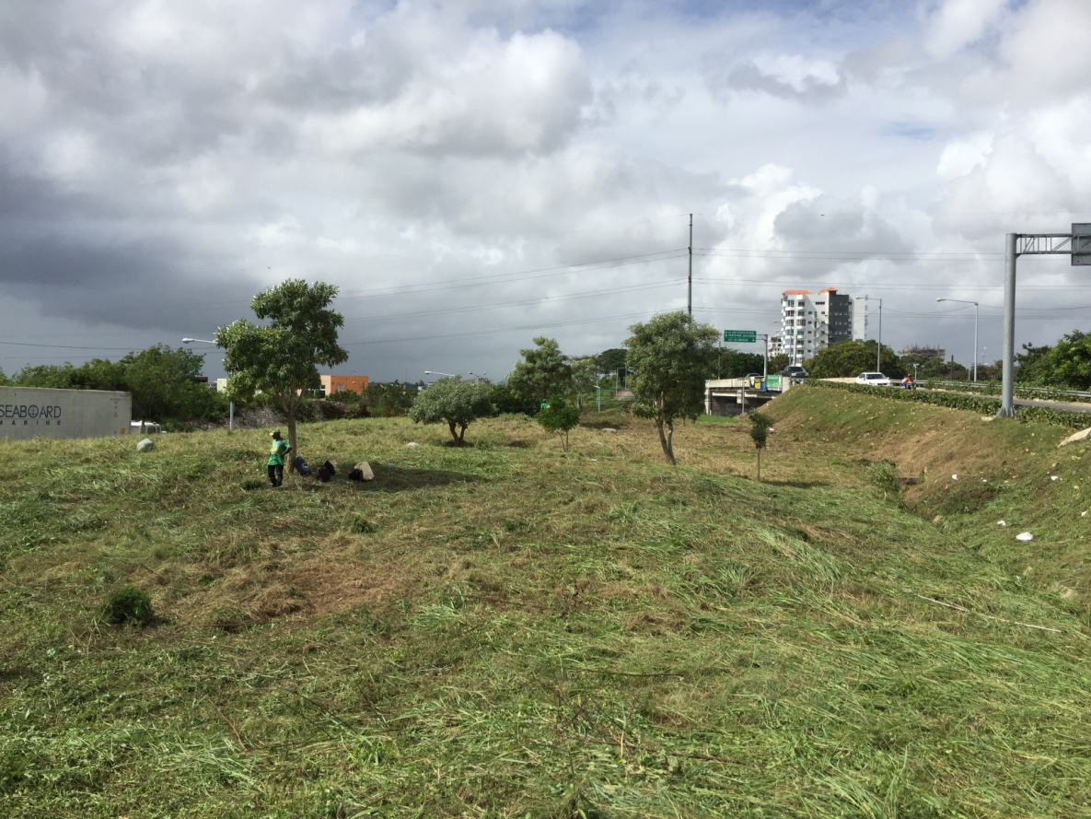
Continúan las labores de limpiezas en la avenida Ecológica, en esta ocasión en el trébol de la intersección con la Charles de Gaulle.
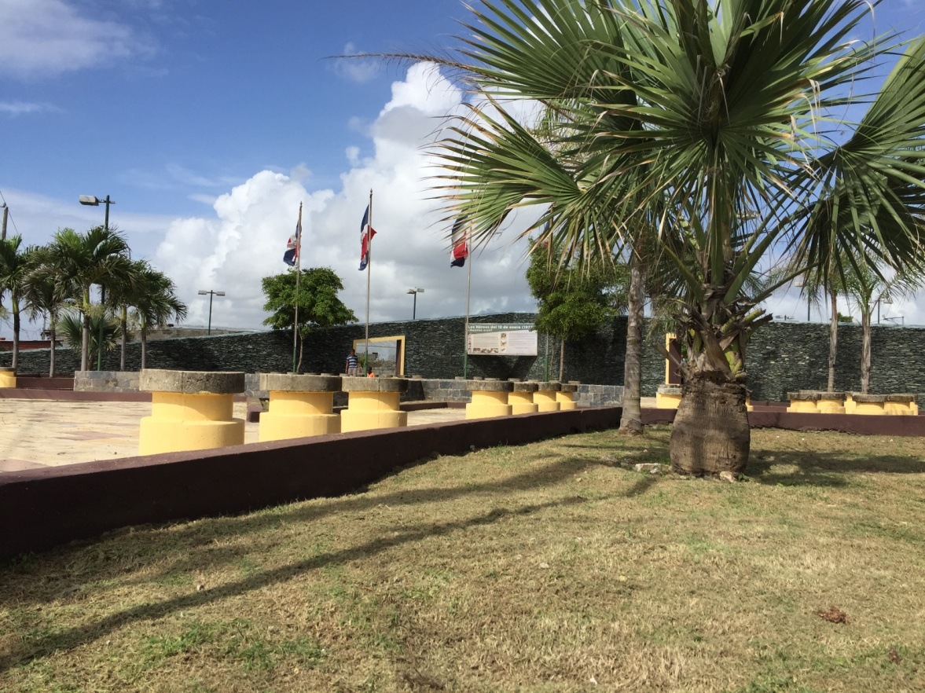
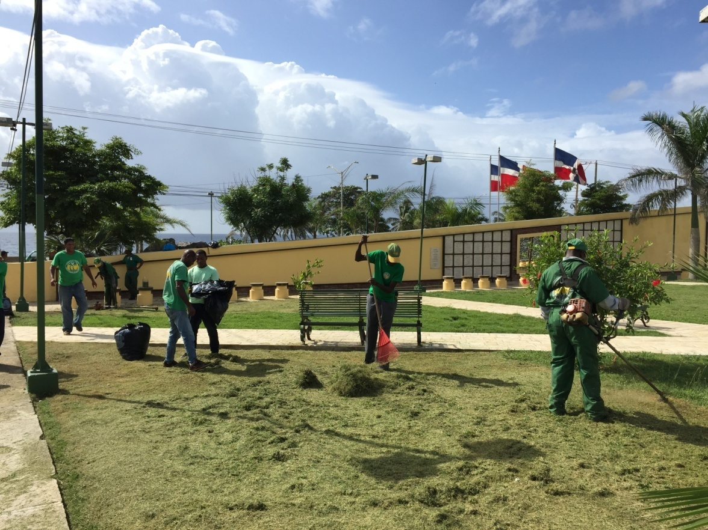
Embellecimiento limpia y acondiciona el monumento a Los Palmeros, ubicado en el kilómetro 14 de la autopista de Las Américas, erigido en memoria de los revolucionarios que habían estado vinculados al Movimiento Revolucionario 14 de Junio y cayeron abatidos en este lugar.
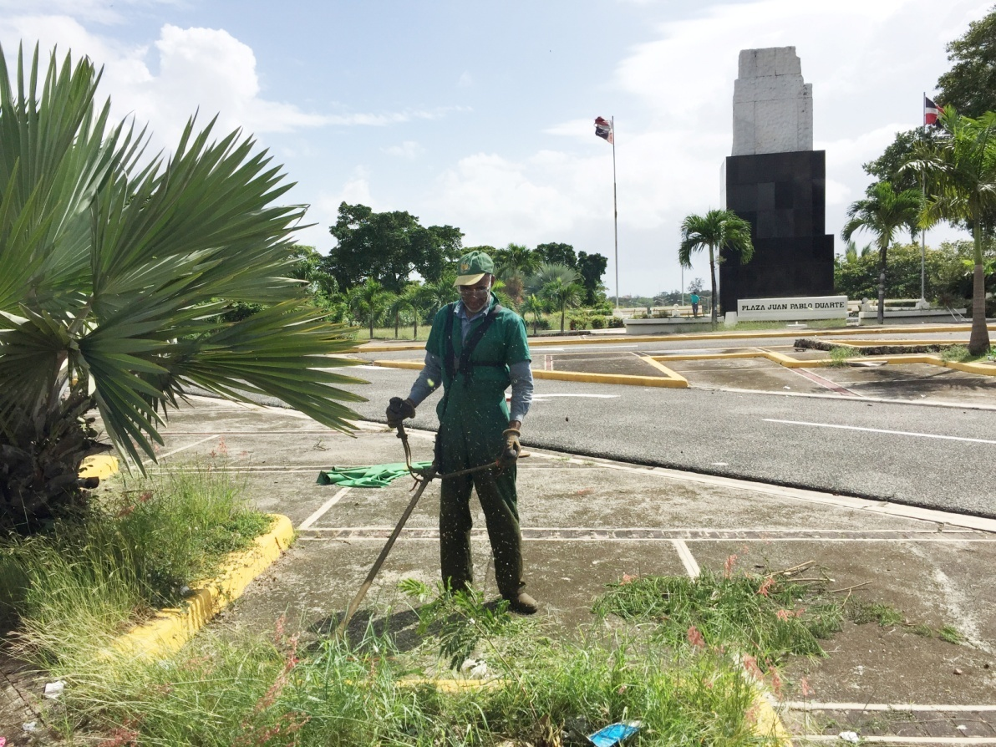
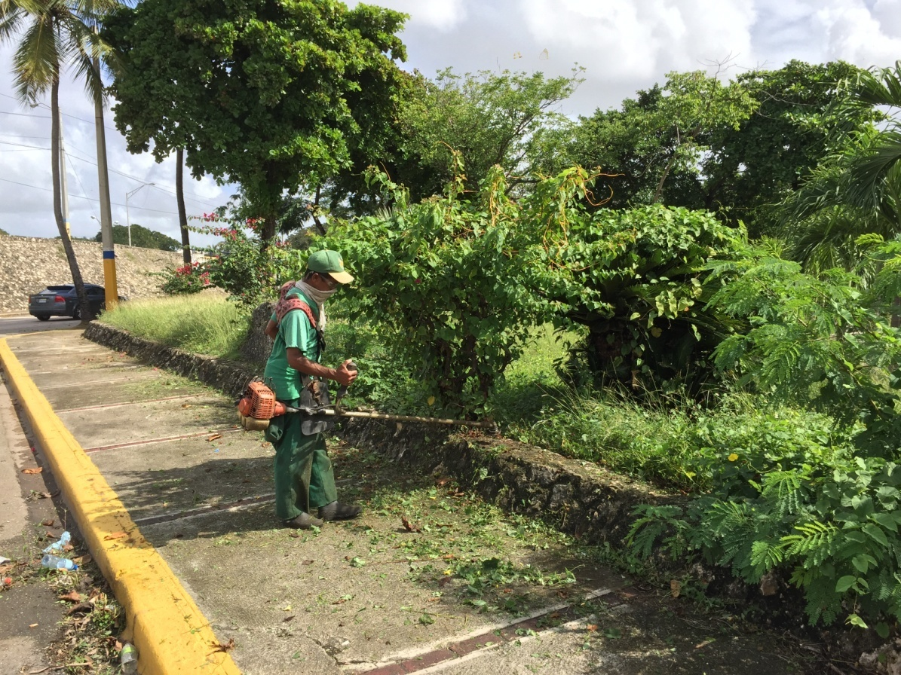
Obreros de La DIGECAC higienizan la Plaza al Patricio Juan Pablo Duarte.

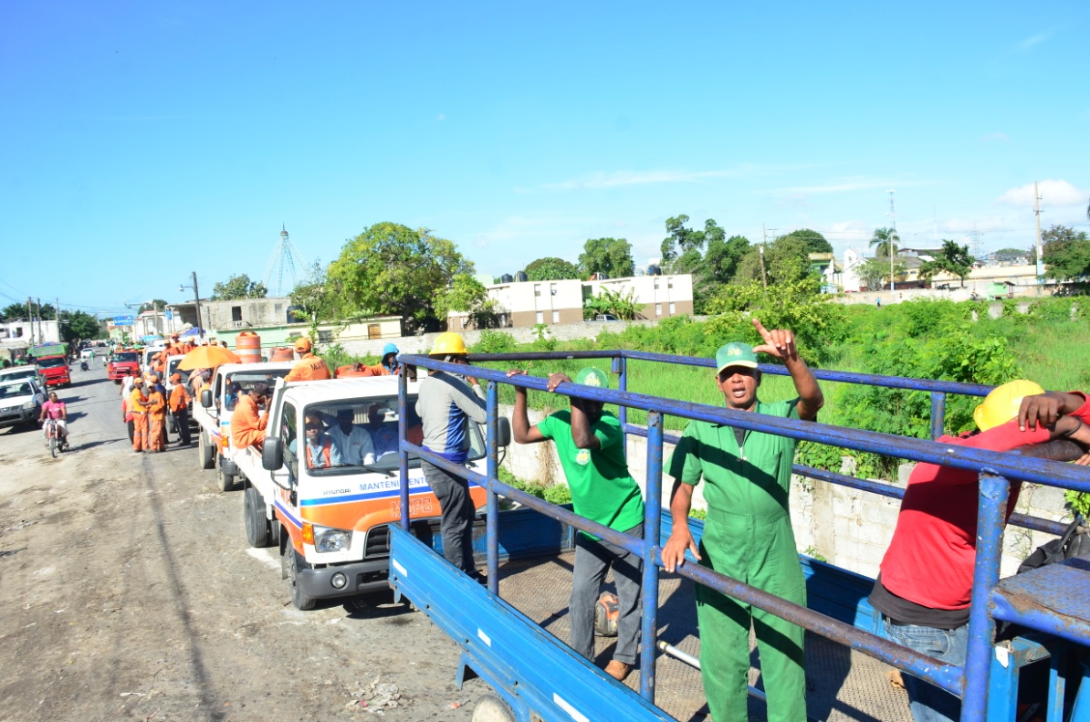
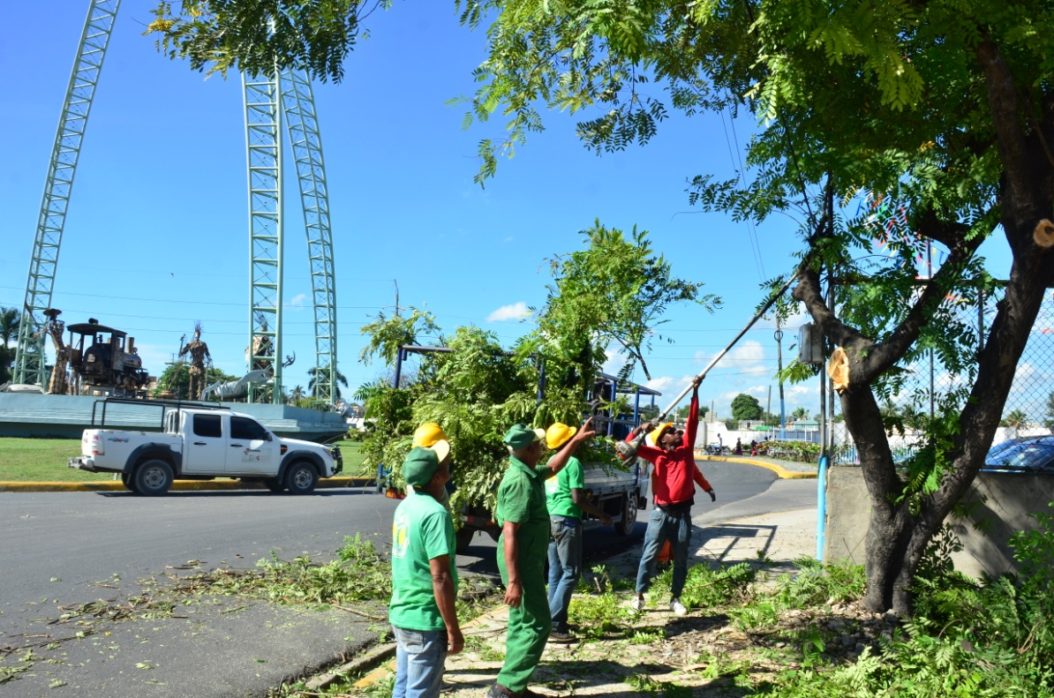
Embellecimiento inicia un plan nacional de limpieza el cual arranco desde la Provincia de San Pedro de Macorís.

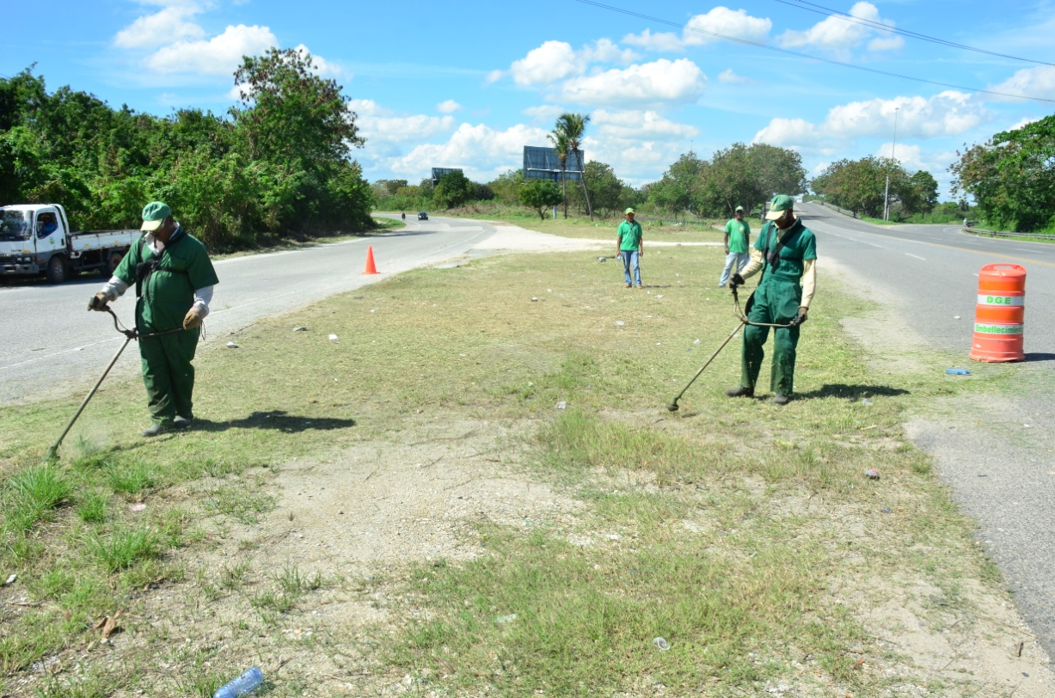
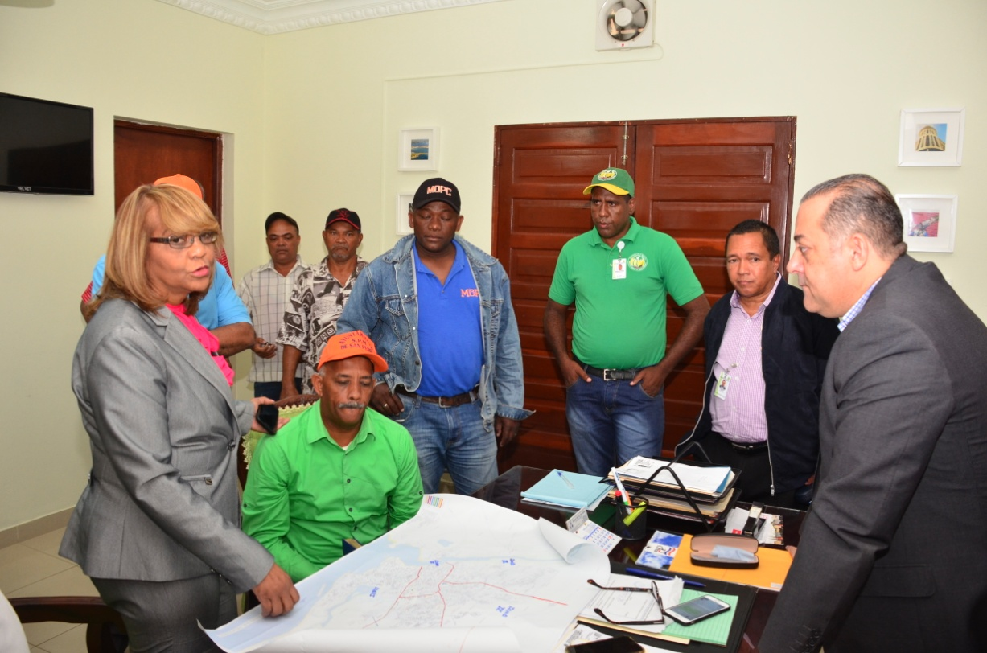
Funcionarios de la DIGECAC junto al gobernador de San Pedro de Macorís coordinan los trabajos de limpiezas en la provincia.
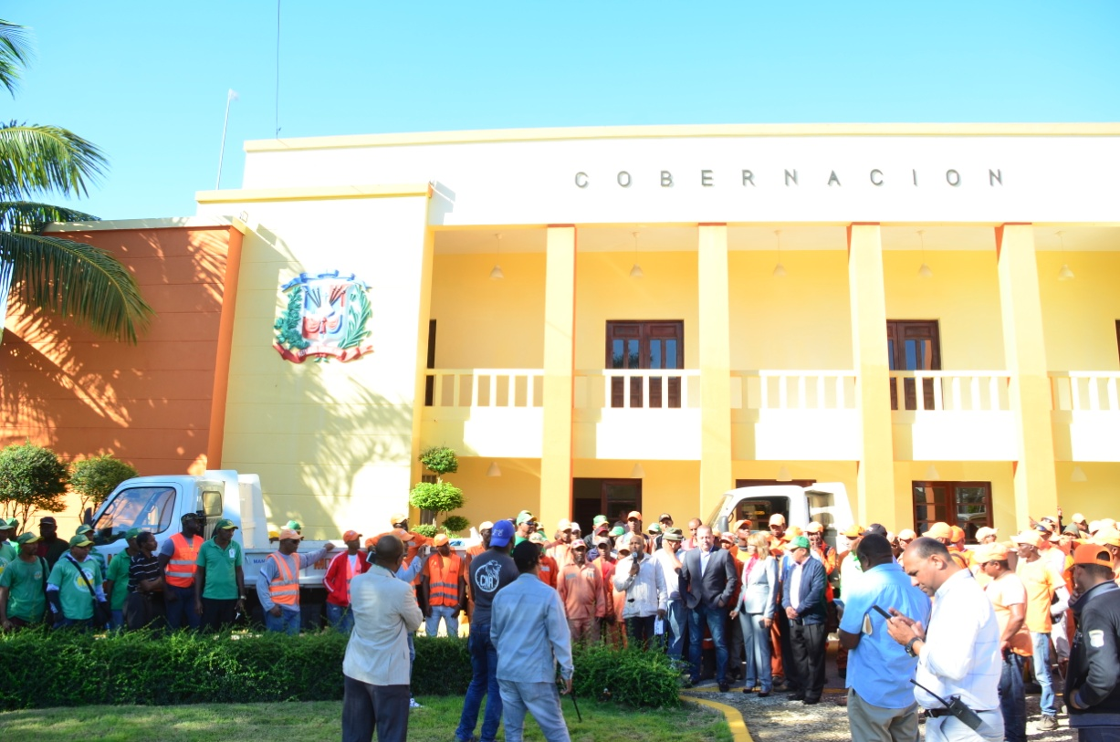

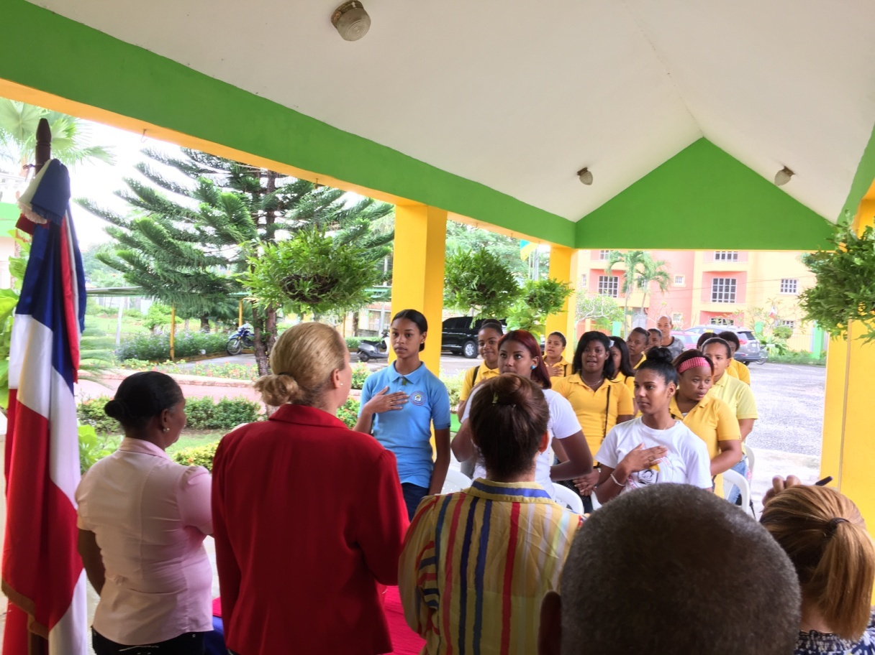

DIGECAC conmemora 205 aniversarios del patricio Juan Pablo Duarte con estudiantes del Liceo San José de Mendoza.

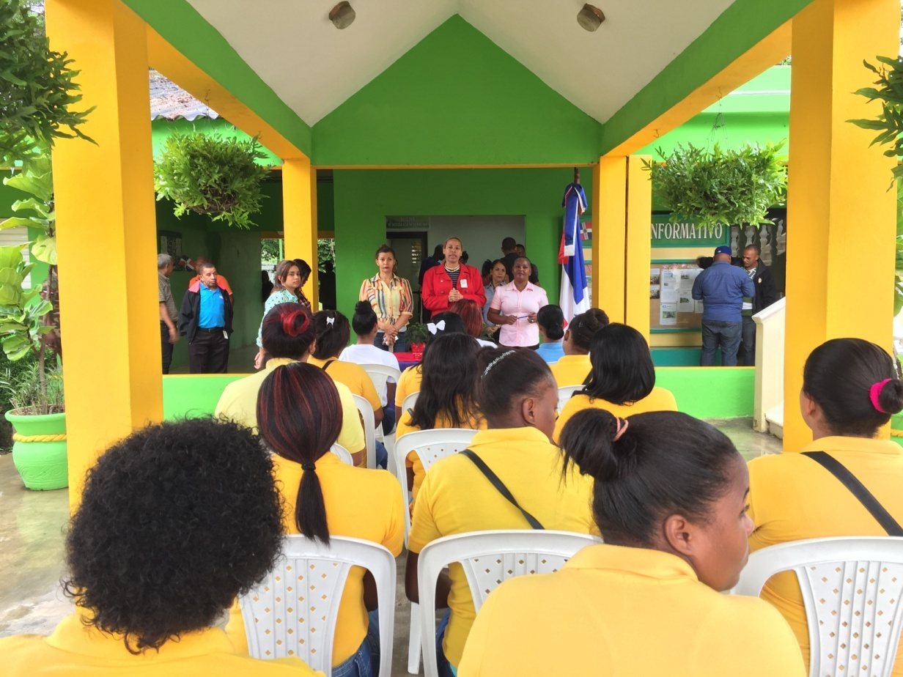

DIGECAC conmemora 205 aniversarios del patricio Juan Pablo Duarte con estudiantes del Liceo San José de Mendoza.

